Сигналы оповещения ГО и порядок действий по ним
19.12.2022
Сигналы оповещения ГО и порядок действий по ним

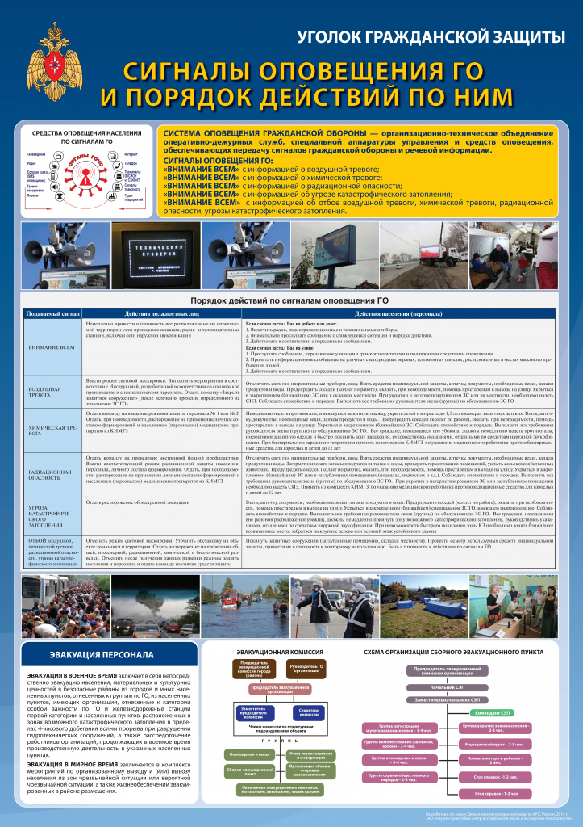

Адрес страницы: http://bogorodskoe.mos.ru/security_and_law_and_order/detail/11299815.html
Управа района Богородское города Москвы

